Чтение с буквами с, н, к, + 5 гласных.
Сани Нина у Сани сосны
Санки Инна у Ани коса
У Ани сок. У сына санки.
У Инны коса. У сосны сук.
У осины сук. У Инны окуни.
Раскрась рисунок и нарисуй снежинку около предметов, в названии которых есть буква н.

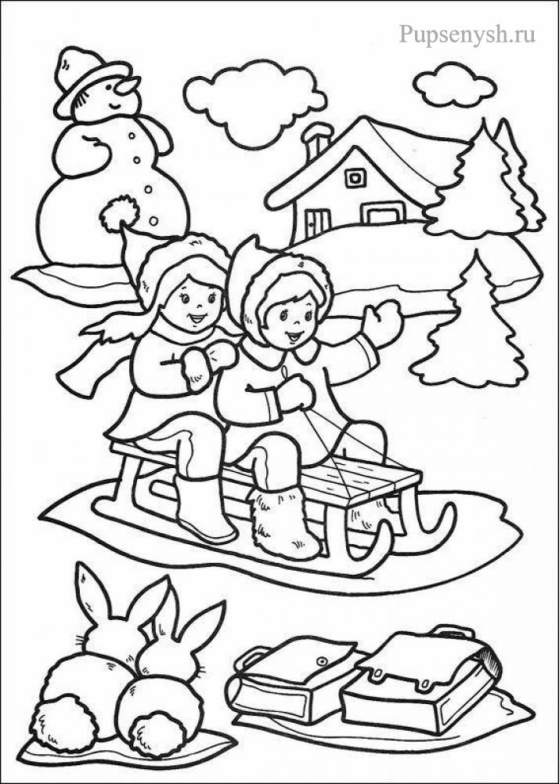

Чтение с буквами с, н, к, т, л + 5 гласных.
Прочитай.
слон луна Алла
лиса лини Ната
ско тка кло
кто кла сни

У Оли и Нины слоник.
У Тони и Тани ослик.
У Алика котик.
Тут кустик.
У кустика котик.

Соедини и раскрась:

У Оли и Нины У Тони и Тани У Алика

Чтение с буквами с, н, к, т, л, р + 5 гласных.
Прочитай текст.
Тут Тарас, Лара, Рита и Ира. У Тараса коса. Он косит. У Ларисы краски. Она раскрасила рисунок. У Лары ирисы. А у Иры слоник. У Риты котик. Котик у куста. Слоник около астры.
Выполни задания и ответь на вопросы:
Назови полные имена: Лара -…., Рита-…, Ира-… .
- О каких цветах упоминается в этом рассказе?
- Где они растут?
-Какие еще цветы растут на клумбе?
- Слоник, котик – игрушки. Как ты думаешь, это большие игрушки или маленькие? Почему ты так решил?
-Найди в тексте ответ на вопрос: что сделала Лара?
- Найди в тексте ответ на вопрос: где был котик?
- Найди в тексте ответ на вопрос: где был слоник?
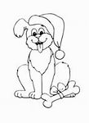 Раскрась те игрушки, о которых идет речь в рассказе.
Чтение с буквами с,н, к, т, л, р + 5 гласных.
Прочитай текст.
Тут сосны и осины. Около осины куст. У куста лиса. На суку сосны : «Ку-ку! Ку-ку!» Кто тут? Тут…
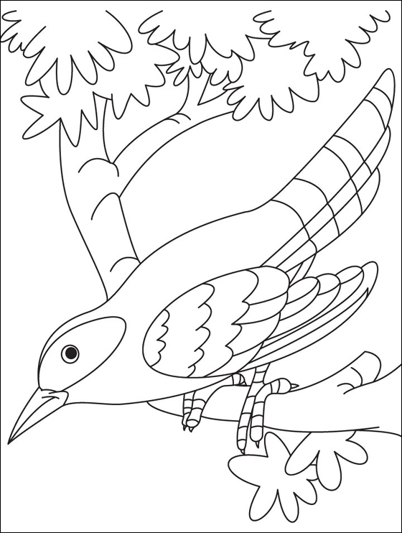

Выполни задания и ответь на вопросы:
-Назови деревья, о которых идет речь в тексте?
-К каким деревьям относится осина?
- К каким деревьям относится сосна?
- О какой птице идет речь в рассказе?
- Что ты знаешь об этой птице?
-Каких еще животных можно встретить у сосны? Почему?
Раскрась тех животных, которых можно встретить у сосны.
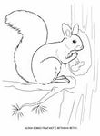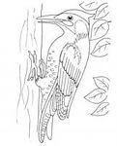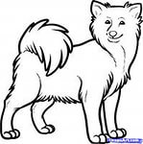
Чтение с буквами с,н, к, т, л, р + 5 гласных.
Прочитай и закончи предложения одним словом устно:
Караси, окуни, лини –….
Лиса, слон, крот, кот-….
Аист, сорока, утка-…..
Астра, кактус, лилии -…..
Выполни задания и ответь на вопросы:
-Каких еще рыб ты знаешь?
- Назови места их обитания.
-Перечитай второе предложение. Синим карандашом подчеркни название домашнего животного.
-Каких еще домашних животных ты знаешь?
-Перечитай третье предложение. Красным карандашом подчеркни название перелетной птицы.
-Каких еще перелетных птиц ты знаешь?
- Перечитай четвертое предложение. Закрась желтым карандашом цветок, который можно встретить на подоконнике.
Раскрась только домашних животных:
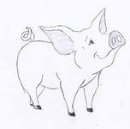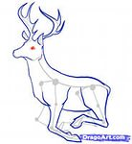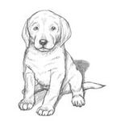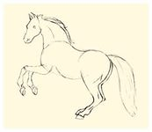

Чтение с буквами с, н, к, т, л, р, в + 5 гласных.
Прочитай текст.
Вот Вова, Слава, Вика и Клава. Они вырастили салат, тыкву, лук. Кто вырастил салат? Салат вырастила Вика. Лук вырос у Вовы, а тыква - у Славы. Около лавки растут астры, лилии, ирисы. Астры, ирисы и лилии вырастила Клава. Вот так красота!
Выполни задания и ответь на вопросы:
-Прочитай еще раз первое предложение. Синим карандашом подчеркни слова, которые состоят из 2 слогов.
-Перечитай второе предложение. Сколько в нем слов? Подчеркни : 1, 2, 3, 4, 5, 6.
-Возьми красный карандаш и подчеркни предложение, в котором говорится о том, какие цветы растут около лавки.
- Возьми зеленый карандаш и подчеркни предложение – вопрос, а желтым -ответ на этот вопрос.
- В словах пятого предложения поставь ударение.
Соедини и раскрась:
Вика Вова Клава Слава
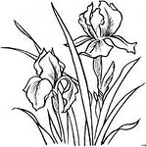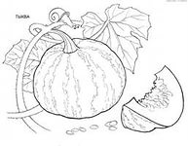

Чтение с буквами с, н, к, т, л, р, в + 6 гласных.
Прочитай текст. Озаглавь его.
Вот река. Река красива. В реке раки, сомы, окуни и караси. Около реки лес. В лесу растут ели, сосны, осины. Около ели нора. В норе крот. Он ест корни травы.
Выполни задания и ответь на вопросы:
- Прочитай предложение, в котором говорится об обитателях водоема.
- Какие реки нашей страны ты знаешь?
-Прочитай, какие деревья растут в лесу? Синим карандашом подчеркни лиственное растение, а зеленым – хвойные.
--Кто живет в норе?
- Чем питается крот?
- Какие еще животные живут в норах?
-Прочитай третье предложение. Цифрой запиши сколько в нем слов: _______
- В 5 предложении найди и подчеркни красным карандашом слово, в котором три слога.
Раскрась только те деревья, о которых говорится в тексте:

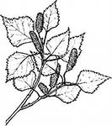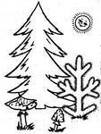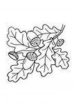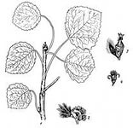
Чтение с буквами с, н, к, т, л, р, в + 6 гласных.
Прочитай текст. Озаглавь его.
У окна стол и три стула. Тут Павел, Елена и Тина. Павел ест суп , Елена – рис и салат. В салате капуста, лук, укроп. У Тины компот. В компоте сливы. Суп и компот сварила повар Лариса Ивановна. Вкусно!
Выполни задания и ответь на вопросы:
- Кто сидит за столом?
- Что ест Павел?
-Что ест Елена?
-Что пьет Тина?
-Кто сварил компот и суп?
- Продолжи цепочку: салат из капусты – капустный салат,
компот из слив -….,
варенье из малины -…,
суп из картофеля - ….,
пюре из яблок -…… .
Соедини и раскрась то, что можно положить в компот:
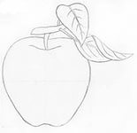

Чтение с буквой м.
Прочитай текст. Озаглавь его.
У Лены котик Марик. Марик мал. Котик спит на коврике. Ему тепло. Коврик Марику сплела мама Лены. Около коврика миска с молоком. Марик лакает молоко. Молоко вкусное. После еды Марик моет лапками нос и усики.
Выполни задания и ответь на вопросы:
- Как звали котика Лены?
- Расскажи, что ты узнал о Марике из прочитанного текста.
-Прочитай еще раз первое предложение. Зеленым карандашом в словах 1 предложения подчеркни мягкие согласные.
- Объясни свой выбор.
-Объясни, почему слова Лена, Марик написаны с заглавной буквы?
- Слова 3 предложения раздели на слоги.
- Все ли слова удалось разделить на слоги? Почему?
- В слове лакает определи количество гласных и согласных звуков. Допиши цифрами: гласных-___
согласных-__
Составь по картинке рассказ из 3-4 предложений. Картинку раскрась.
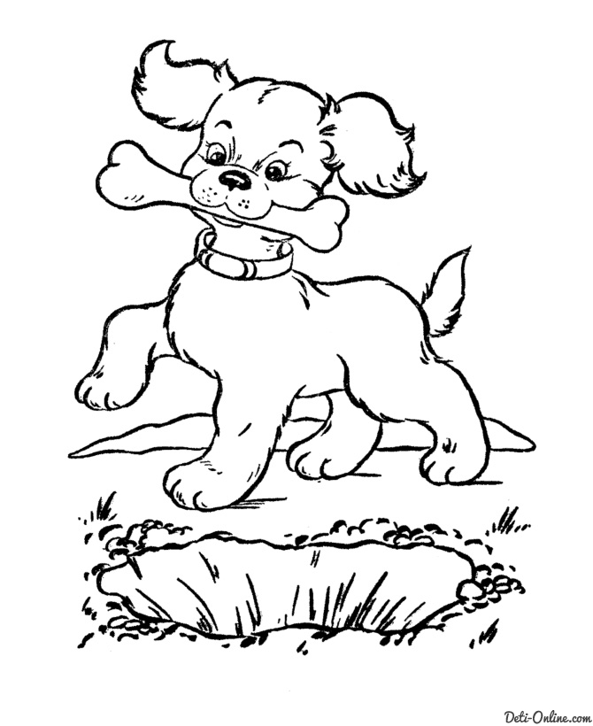
Чтение с буквой з.
Прочитай текст.
В зоопарке.
Зина позвала нас в зоопарк. Тут разные звери. Вот в клетке волк, а вот лиса. За клетками зеленеет небольшой луг. Тут козлик. Он ест капустный лист. Там небольшое озеро. По нему плывут утки. Около озера аисты и пеликаны. Пеликаны розовые. А вот и аквариумы. В первом аквариуме налимы. Во втором – змеи. Змеи спали.
Выполни задания и ответь на вопросы:
- Расскажи, что ты узнал об обитателях зоопарка из рассказа?
- Какие животные лисы и волки?
- А козлик?
-Назови одним словом: аисты, пеликаны, утки – это….
- А ты был в зоопарке? Расскажи о том, что ты видел.
- Перечитай 4 предложение. Поставь ударение в словах этого предложения.
-Слова 1 предложения раздели на слоги.
- Во втором предложении подчеркни синим карандашом слова, в которых все согласные твердые.
Раскрась только тех животных, которые упоминаются в тексте.
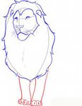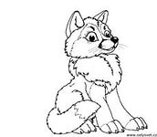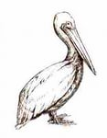
Чтение с буквой б.
Прочитай текст.
Бобры.
В лесу река. На реке плотина. Плотину построили бобры. Бобры – строители. Зубы у бобров острые. Зубами они спилили тонкие осинки. Бобры умело плавают. Бобры летом ели траву, а зимой - кору осин и ив.
Выполни задания и ответь на вопросы:
- О каких животных ты прочитал?
-Что интересного ты узнал о бобрах?
- Объясни, что такое плотина?
- Из чего ее построили бобры?
-Как ты думаешь, зачем бобры строят плотины?
- Выучи скороговорку и произнеси быстро: Бобры для бобрят добры.
- Во 2 предложении подчеркни синим карандашом согласные звуки.
- В 6 предложении подчеркни красным карандашом все гласные.
- В 3 предложении подчеркни слово, состоящее из 4 слогов.

-Дорисуй, раскрась, допиши нужный слог к изображенному на рисунке:
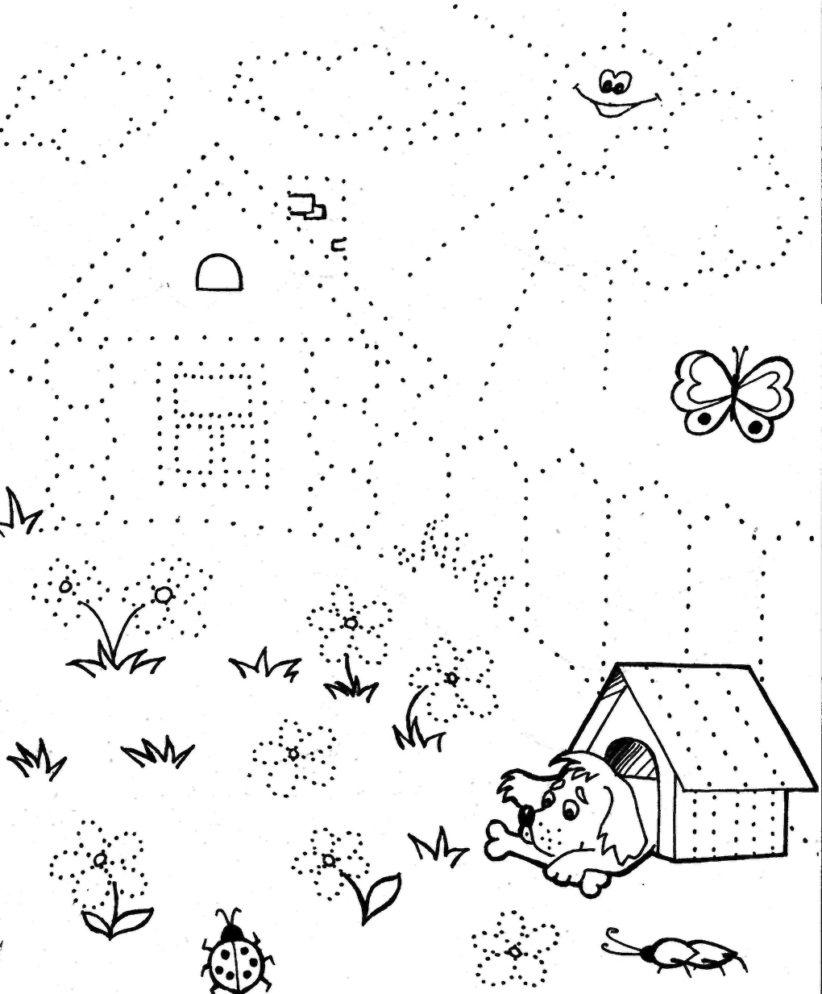
__лако __бочка
__дка
__жья коровка
__кашка
за___
тру__
___рбос
Чтение с буквой д.
Прочитай текст.
В саду.
В августе мы побывали в саду . Нас встретил садовник дед Максим. Дед Максим рассказал нам, как растили сад. Тут росли кусты малины, смородины. Высокие тонкие сливовые деревца радовали своими плодами. Дед Максим подарил нам корзину слив. Мама сварила компот и сделала сок из слив. Спасибо деду Максиму за подарок!
Выполни задания и ответь на вопросы:
- В каком месяце дети побывали в саду у деда Максима?
-К какому времени года относится этот месяц?
- Какие еще летние месяцы ты можешь назвать?
-Какие кустарники растут в саду у Деда Максима?
-А какие плодовые кустарники знаешь ты?
- О каком плодовом дереве говорится в тексте?
-Какие плодовые деревья ты еще можешь назвать?
- Что можно приготовить из ягод и фруктов?
- Прочитай последнее предложение. Красным карандашом подчеркни «вежливое» слово. Какие вежливые слова употребляешь ты в своей речи?
- Как ты думаешь кто такой садовник? От какого слова образовалось слово садовник?
- Слова 4 предложения раздели на слоги. Синим карандашом подчеркни слово, состоящее из 1 слога.
- В первом предложении подчеркни гласные, а во втором- согласные звуки.
Составь свой рассказ по рисунку. Придумай к нему заголвок.

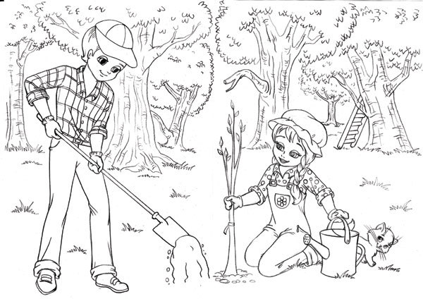

Чтение с буквой я.
Прочитай текст.
Осенняя пора в лесу.
Наступила поздняя осень. Листик за листиком упали с ясеня, осины, рябины. Ярким ковром застелили они траву. Тускло в лесу. Но ягоды рябины яркие-яркие. Дрозды стаями летят к рябинке. Вот на старом пне опята. Под корнями дуба нора лисы. Лисята давно выросли. Яростно воет ветер. Скоро зима.
Выполни задания и ответь на вопросы:
- Как называется явление природы, когда листья опадают с деревьев?
- Кто еще в лесу может полакомиться ягодами рябины поздней осенью?
- Какие грибы растут на старых пнях? Напиши цифрой номер предложения, в котором об этом говорится._____
- Как ты понимаешь смысл слова яростно?
- В 1, 2,3 предложениях красным карандашом подчеркни те слова, где буква я обозначает два звука. Объясни свой выбор.
- В выделенном предложении подчеркни слова, которые написаны не так как произносятся.
- Во втором предложении поставь в словах знак ударения.
- Кто такие лисята?
-От какого слова образовалось слово лисята?

Составь свой рассказ по одной из картинок.
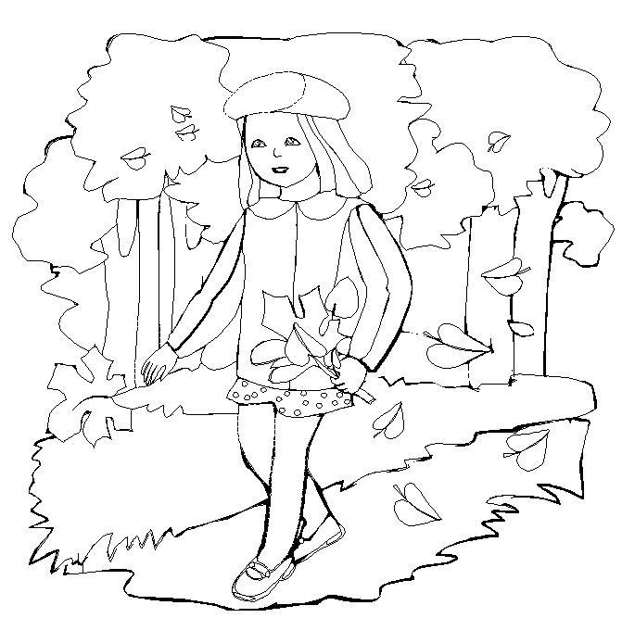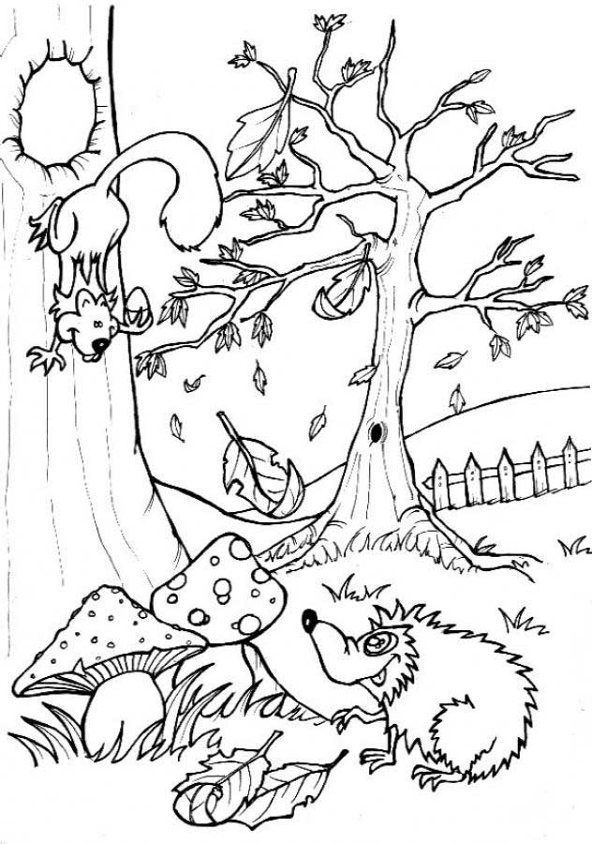

Чтение с буквой г.
Прочитай текст.
Грибная пора.
Наступила грибная пора. Галя и Оля идут в лес. Дятел громко долбит дерево. Звонко запел зяблик. Вокруг много ягод и грибов. Вот боровик. Он красив и велик. А вот грузди. Они белые и крепкие. Аккуратно – бледная поганка! Она ядовита. Ягодки земляники глядят из травы красными глазками. У Оли и Гали полные корзины грибов. Спасибо тебе, лес, за подарки.
Выполни задания и ответь на вопросы:
- Какое время года описывается в рассказе? Объясни свое решение.
- О каких грибах рассказывается в тексте?
-Назови из текста съедобные грибы. Дополни своими примерами.
- Назови из текста ядовитый гриб. Дополни своими примерами.
- Прочитай предложение, в котором описываются грузди.
- В первом предложении подчеркни глухие согласные.
- Во втором предложении подчеркни звонкие согласные.
- Слова в третьем предложении раздели на слоги.
- Найди слова, которые спрятались в слове глазками.
Запиши их ____________________________________________________________________________________________________________________________________________________________
Составь свой рассказ по рисунку. Придумай к нему заголовок.

